с.Отрадненское  Куйбышевского  района  Новосибирской  области  28.05.2020 г. | В е с т н и к  № 243. | УЧРЕДИТЕЛЬ  Администрация  Отрадненского  сельсовета

Информационное сообщение о приеме предложений по кандидатуре члена избирательной комиссии муниципального образования с правом решающего голоса взамен выбывшего

В связи с прекращением полномочий члена избирательной комиссии Отрадненского сельсовета Куйбышевского района Новосибирской области с правом решающего голоса, назначенного в состав комиссии по предложению собрания избирателей по месту жительства, руководствуясь пунктом 11 статьи 29 Федерального закона «Об основных гарантиях избирательных прав и права на участие в референдуме граждан Российской Федерации», частью 10 статьи 11 Закона Новосибирской области «Об избирательных комиссиях, комиссиях референдума в Новосибирской области» Совет депутатов Отрадненского сельсовета Куйбышевского района Новосибирской области объявляет прием предложений по кандидатуре для назначения нового члена избирательной комиссии Отрадненского сельсовета Куйбышевского района Новосибирской области с правом решающего голоса.
Прием документов осуществляется со дня опубликования настоящего сообщения до 17-00 «10» июня 2020 года по адресу: село Отрадненское, ул. Центральная, 17 а, Куйбышевского района Новосибирской области.

_____________________________________________________________________________________
Для того, чтобы получить пособие на детей с 3 до 16 лет онлайн:

- Перейдите на портал gosuslugi.ru.
- На стартовой странице отобразятся варианты выбора.
- Нажимаете «Пособие на детей от 3 до 16 лет».
- Заполняете заявление, указываете свой счет, на который вам перевести средства.

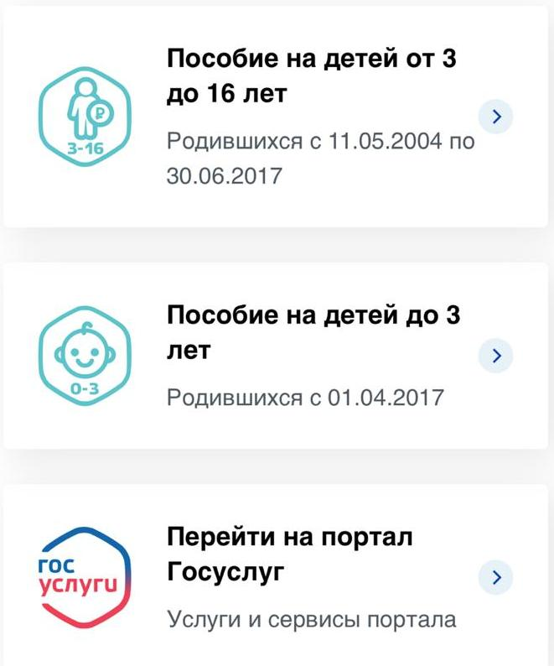

Если вы пользуетесь мобильным приложением Госуслуги:

- В строке поиска  забиваете «Пенсионный фонд».

- Выпадает страничка со списком услуг.
- Выбираете «Единовременная выплата на детей от 3 до 16 лет»
- Заполняете заявление, указываете свой счет, на который вам перевести средства.

Обратите внимание, выплаты начнутся с 1 июня 2020 г, а подать заявление можно до 1 октября 2020 г.
Также на портале госуслуг можно подать заявления на пособия на детей до 3 лет и от 3 до 7 лет.

Если у вас нет подтвержденной учетной записи на портале, подтвердить ее можно самостоятельно онлайн через интернет-банк Сбербанк Онлайн, через интернет-банк Тинькофф, через интернет-банк Почта Банк.

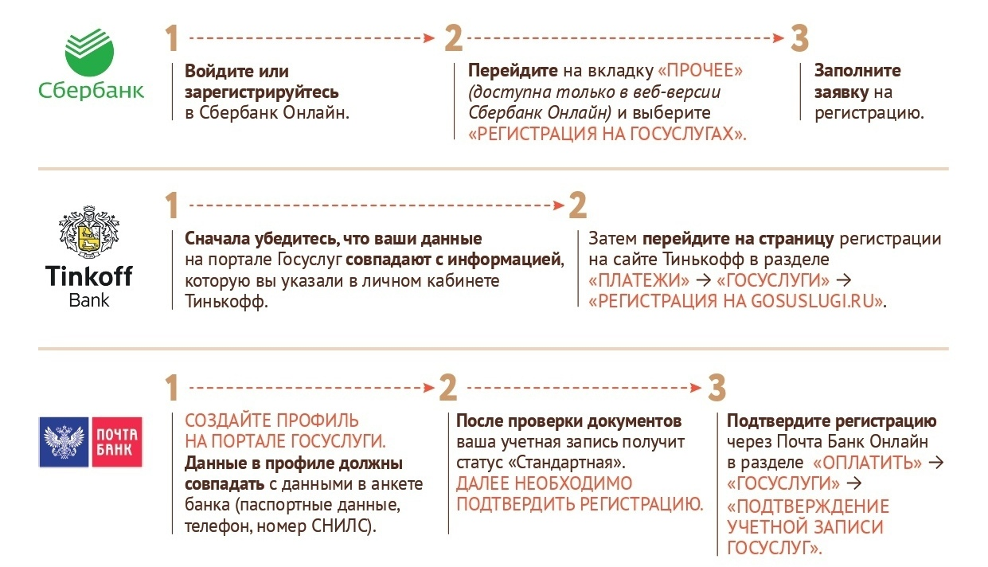

СОВЕТ ДЕПУТАТОВ
ОТРАДНЕНСКОГО СЕЛЬСОВЕТА
КУЙБЫШЕВСКОГО РАЙОНА НОВОСИБИРСКОЙ ОБЛАСТИ
ПЯТОГО СОЗЫВА

РЕШЕНИЕ

пятьдесят пятой сессии
27.05.2020 г. № 3.
с. Отрадненское.

Об утверждении схемы избирательных округов для проведения
выборов депутатов Совета депутатов Отрадненского сельсовета
Куйбышевского района Новосибирской области

В связи с внесением изменений в пункт 1 статьи 18 Устава Отрадненского сельсовета Куйбышевского района Новосибирской области в части количества депутатов Совета депутатов Отрадненского сельсовета, в соответствии со статьей 18 Федерального закона от 12.06.2002 № 67-ФЗ «Об основных гарантиях избирательных прав и права на участие в референдуме граждан Российской Федерации», частью 7.1 статьи 18 Закона Новосибирской области 07.12.2006 № 58-ОЗ «О выборах депутатов представительных органов муниципальных образований в Новосибирской области», на основании данных о численности избирателей, зарегистрированных на территории Отрадненского сельсовета Куйбышевского района Новосибирской области по состоянию на 1 января 2020 года, Совет депутатов Отрадненского сельсовета Куйбышевского района Новосибирской области
решил:
- Утвердить схему избирательных округов для проведения выборов депутатов Совета депутатов Отрадненского сельсовета Куйбышевского района Новосибирской области (приложение №1) и её графическое изображение (приложение № 2).
- Признать утратившим силу решение Совета депутатов Отрадненского сельсовета Куйбышевского района Новосибирской области от 26.01.2015 № 4 «Об утверждении схемы избирательных округов для проведения выборов депутатов Совета депутатов Отрадненского сельсовета Куйбышевского района Новосибирской области пятого созыва».
- Настоящее решение направить главе Отрадненского сельсовета Куйбышевского района Новосибирской области, для подписания и опубликования.

Председатель Совета депутатов
Отрадненского сельсовета
Куйбышевского района
Новосибирской области Н.В. Микушова

Глава Отрадненского сельсовета
Куйбышевского района
Новосибирской области Т.А. Родионенко

Приложение № 1
к решению № 3 55 сессии Совета депутатов Отрадненского сельсовета
Куйбышевского района
Новосибирской области
от 27.05.2020 г

СХЕМА
избирательных округов для проведения выборов депутатов Совета депутатов Отрадненского сельсовета Куйбышевского района Новосибирской области

Общая численность избирателей – 735
Число депутатских мандатов в соответствии с Уставом – 7

Многомандатный избирательный округ № 1
Число мандатов – 7
Число избирателей – 735

В границы округа входит вся территория Отрадненского сельсовета: деревня Бурундуково, поселок Аккуль, село Отрадненское, село Патрушево.

Приложение № 2
к решению № 3 55 сессии Совета депутатов Отрадненского сельсовета
Куйбышевского района
Новосибирской области
от 27.05.2020 г

Графическое изображение
избирательных округов для проведения выборов депутатов Совета депутатов Отрадненского сельсовета Куйбышевского района Новосибирской области

п. Аккуль

с. Патрушево

с. Отрадненское

д. Бурундуково

СОВЕТ ДЕПУТАТОВ
ОТРАДНЕНСКОГО СЕЛЬСОВЕТА
КУЙБЫШЕВСКОГО РАЙОНА
НОВОСИБИРСКОЙ ОБЛАСТИ
ПЯТОГО СОЗЫВА

РЕШЕНИЕ

пятьдесят пятой сессии

27.05.2020 № 4

с.Отрадненское

О Порядке формирования, ведения и обязательного опубликования перечня муниципального имущества Отрадненского сельсовета Куйбышевского района Новосибирской области, свободного от прав третьих лиц (за исключением права хозяйственного ведения, права оперативного управления, а также имущественных прав субъектов малого и среднего предпринимательства, указанного в части 4 статьи 18 Федерального закона от 24.07.2007 № 209-ФЗ «О развитии малого и среднего предпринимательства в Российской Федерации»)

В соответствии с Федеральным законом от 06.10.2003 № 131-ФЗ «Об общих принципах организации местного самоуправления в Российской Федерации», Федеральным законом от 24.07.2007 № 209-ФЗ «О развитии малого и среднего предпринимательства в Российской Федерации», Законом Новосибирской области от 24.11.2014 № 485-ОЗ «О проведении оценки регулирующего воздействия проектов муниципальных нормативных правовых актов, затрагивающих вопросы осуществления предпринимательской и инвестиционной деятельности, и экспертизы муниципальных нормативных правовых актов, затрагивающих вопросы осуществления предпринимательской и инвестиционной деятельности», Законом Новосибирской области от 02.07.2008 № 245-ОЗ «О развитии малого и среднего предпринимательства в Новосибирской области», Уставом Отрадненского сельсовета Куйбышевского района Новосибирской области, Совет депутатов Отрадненского сельсовета Куйбышевского района Новосибирской области пятого созыва
РЕШИЛ:
1.Утвердить Порядок формирования, ведения и обязательного опубликования перечня муниципального имущества Отрадненского сельсовета Куйбышевского района Новосибирской области, свободного от прав третьих лиц (за исключением права хозяйственного ведения, права оперативного управления, а также имущественных прав субъектов малого и среднего предпринимательства, указанного в части 4 статьи 18 Федерального закона от 24.07.2007 № 209-ФЗ «О развитии малого и среднего предпринимательства в Российской Федерации») (Приложение).
2.Решение вступает в силу с момента опубликования в периодическом печатном издании «Вестник» органов местного самоуправления Отрадненского сельсовета Куйбышевского района Новосибирской области.

Председатель Совета депутатов

Отрадненского сельсовета

Куйбышевского района

Новосибирской области Н.В. Микушова

Глава Отрадненского сельсовета
Куйбышевского района
Новосибирской области Т.А.Родионенко

ПРИЛОЖЕНИЕ
к решению пятьдесят пятой сессии
Совета депутатов
Отрадненского сельсовета Куйбышевского района
Новосибирской области
пятого созыва
от 27.05.2020 № 4
Порядок
формирования, ведения и обязательного опубликования перечня муниципального имущества Отрадненского сельсовета Куйбышевского района Новосибирской области, свободного от прав третьих лиц
(за исключением права хозяйственного ведения, права оперативного управления, а также имущественных прав субъектов малого и среднего предпринимательства, указанного в части 4 статьи 18 Федерального закона от 24.07.2007 № 209-ФЗ «О развитии малого и среднего предпринимательства в Российской Федерации»)

I. Общие положения
1.Порядок формирования, ведения и обязательного опубликования перечня муниципального имущества Отрадненского сельсовета Куйбышевского района Новосибирской области, свободного от прав третьих лиц (за исключением права хозяйственного ведения, права оперативного управления, а также имущественных прав субъектов малого и среднего предпринимательства, указанного в части 4 статьи 18 Федерального закона от 24.07.2007 № 209-ФЗ «О развитии малого и среднего предпринимательства в Российской Федерации») (далее – Порядок), разработан в соответствии с Федеральным законом от 24.07.2007 № 209-ФЗ «О развитии малого и среднего предпринимательства в Российской Федерации», Законом Новосибирской области от 02.07.2008 № 245-ОЗ «О развитии малого и среднего предпринимательства в Новосибирской области».
2.Порядок устанавливает правила формирования, ведения (в том числе ежегодного дополнения) и обязательного опубликования перечня имущества, находящегося в муниципальной собственности Отрадненского сельсовета Куйбышевского района Новосибирской области, свободного от прав третьих лиц (за исключением права хозяйственного ведения, права оперативного управления, а также имущественных прав субъектов малого и среднего предпринимательства, указанного в части 4 статьи 18 Федерального закона от 24.07.2007 № 209-ФЗ «О развитии малого и среднего предпринимательства в Российской Федерации») (далее – Перечень).
3.Имущество, находящееся в муниципальной собственности Отрадненского сельсовета Куйбышевского района Новосибирской области, включенное в Перечень, используется в целях предоставления его во владение и (или) в пользование на долгосрочной основе (в том числе по льготным ставкам арендной платы) субъектам малого и среднего предпринимательства (далее – субъекты МСП) и организациям, образующим инфраструктуру поддержки субъектов МСП, а также может быть отчуждено на возмездной основе в собственность субъектов МСП в соответствии с Федеральным законом от 22.07.2008 № 159-ФЗ «Об особенностях отчуждения недвижимого имущества, находящегося в государственной или в муниципальной собственности и арендуемого субъектами малого и среднего предпринимательства и о внесении изменений в отдельные законодательные акты Российской Федерации» и в случаях, указанных в подпунктах 6, 8 и 9 пункта 2 статьи 39.3 Земельного кодекса Российской Федерации.
4.Формирование, ведение (в том числе ежегодного дополнения) и обязательное опубликование Перечня осуществляет администрация Отрадненского сельсовета (далее – уполномоченный орган).
5.Запрещается продажа имущества, находящегося в муниципальной собственности Отрадненского сельсовета Куйбышевского района Новосибирской области, включенного в Перечень, за исключением возмездного отчуждения такого имущества в собственность субъектов МСП в соответствии с Федеральным законом от 22.07.2008 № 159-ФЗ «Об особенностях отчуждения недвижимого имущества, находящегося в государственной или в муниципальной собственности и арендуемого субъектами малого и среднего предпринимательства, и о внесении изменений в отдельные законодательные акты Российской Федерации» и в случаях, указанных в подпунктах 6, 8 и 9 пункта 2 статьи 39.3 Земельного кодекса Российской Федерации. В отношении указанного имущества запрещаются также переуступка прав пользования им, передача прав пользования им в залог и внесение прав пользования таким имуществом в уставный капитал любых других субъектов хозяйственной деятельности, передача третьим лицам прав и обязанностей по договорам аренды такого имущества (перенаем), передача в субаренду, за исключением предоставления такого имущества в субаренду субъектам МСП организациями, образующими инфраструктуру поддержки субъектов МСП, и в случае, если в субаренду предоставляется имущество, предусмотренное пунктом 14 части 1 статьи 17.1 Федерального закона от 26.07.2006 № 135-ФЗ «О защите конкуренции».
6.Переданное во владение и (или) в пользование субъектам малого и среднего предпринимательства, организациям, образующим инфраструктуру поддержки субъектов малого и среднего предпринимательства, а также организациям, созданным общероссийскими общественными объединениями инвалидов, имущество должно использоваться такими субъектами и организациями по целевому назначению.
7.Уполномоченный орган обращается в суд с требованием о прекращении прав владения и (или) пользования субъектами малого и среднего предпринимательства, или организациями, образующими инфраструктуру поддержки субъектов малого и среднего предпринимательства, или организациями, созданными общероссийскими общественными объединениями инвалидов, предоставленным таким субъектам и организациям имуществом при его использовании не по целевому назначению и (или) с нарушением запретов, установленных пунктом 5 Порядка.

II . Формирование и ведение Перечня
8.В Перечень вносятся сведения о движимом и недвижимом имуществе, в том числе зданиях, строениях, сооружениях, нежилых помещениях, оборудовании, машинах, механизмах, установках, транспортных средствах, инвентаре, инструментах, земельных участках, а также земельных участках, государственная собственность на которые не разграничена, полномочия по распоряжению которыми осуществляет уполномоченный орган в соответствии с Законом Новосибирской области от 18.12.2015 № 27-ОЗ «О перераспределении полномочий между органами местного самоуправления муниципальных образований Новосибирской области и органами государственной власти Новосибирской области и внесении изменения в статью 3 Закона Новосибирской области «Об отдельных вопросах организации местного самоуправления в Новосибирской области», которое по своему назначению может быть использовано субъектами МСП и организациями, образующими инфраструктуру поддержки субъектов МСП, для осуществления их деятельности, не востребованное органами муниципальной власти Отрадненского сельсовета Куйбышевского района Новосибирской области для осуществления своих полномочий, соответствующем следующим критериям:
имущество свободно от прав третьих лиц (за исключением имущественных прав субъектов МСП);
имущество не ограничено в обороте;
имущество не является объектом религиозного назначения;
имущество не является объектом незавершенного строительства;
имущество не включено в прогнозный план (программу) приватизации муниципального имущества Отрадненского сельсовета Куйбышевского района Новосибирской области;
имущество не признано аварийным и подлежащим сносу или реконструкции;
срок службы движимого имущества составляет не менее пяти лет.
9.При включении в Перечень сведений об имуществе, арендуемом субъектом МСП, необходимо письменное согласие арендатора на его включение в Перечень.
10.В Перечень не может включаться следующее имущество:
1) находящееся во владении и (или) в пользовании субъектов МСП и организаций, образующих инфраструктуру поддержки субъектов МСП, которым в соответствии с Федеральным законом от 24.07.2007 № 209-ФЗ «О развитии малого и среднего предпринимательства в Российской Федерации» не может оказываться имущественная поддержка;
2) земельные участки, предназначенные для ведения личного подсобного хозяйства, огородничества, садоводства, индивидуального жилищного строительства;
3) земельные участки, предусмотренные подпунктами 1-10, 13-15, 18 и 19 пункта 8 статьи 39.11 Земельного кодекса Российской Федерации, за исключением земельных участков, предоставленных в аренду субъектам малого и среднего предпринимательства.
11.Перечень содержит сведения об имуществе согласно приложению к настоящему Порядку и ведется уполномоченным органом на бумажных и электронных носителях.
12.Перечень дополняется ежегодно, до 1 ноября текущего года.
13.Сведения об имуществе исключаются из Перечня по следующим основаниям:
1) списания имущества;
2) изменения количественных и качественных характеристик имущества, в результате которого оно становится непригодным для использования по своему первоначальному назначению;
3) прекращения права собственности Отрадненского сельсовета Куйбышевского района Новосибирской области на имущество, в том числе в связи с прекращением его существования в результате гибели или уничтожения, отчуждением по решению суда, передачей в собственность другого публично-правового образования;
4) возникновения потребности в имуществе у органов муниципальной власти Отрадненского сельсовета Куйбышевского района Новосибирской области для осуществления своих полномочий;
5) принятия решения о закреплении имущества на праве оперативного управления, хозяйственного ведения;
6) невостребованности имущества субъектами МСП и организациями, образующими инфраструктуру поддержки субъектов МСП, в течение двух лет со дня включения сведений об имуществе в Перечень и поступления заявления в отношении такого имущества о заключении концессионного соглашения, инвестиционного договора либо заявления о предоставлении такого имущества в аренду от лица, не являющегося субъектом МСП и организацией, образующей инфраструктуру поддержки субъектов МСП, либо в связи с принятием решения органа местного самоуправления о включении такого имущества в прогнозный план приватизации.
13.1.Исключение сведений об имуществе из Перечня по основаниям, предусмотренным подпунктами 1 - 6, пункта 13, осуществляется не позднее 30 рабочих дней с даты внесения соответствующих изменений в Реестр муниципальной собственности Отрадненского сельсовета Куйбышевского района Новосибирской.
13.2.Внесение в Перечень изменений, не предусматривающих исключения из Перечня, осуществляется не позднее 30 рабочих дней с даты внесения соответствующих изменений в Реестр муниципальной собственности Отрадненского сельсовета Куйбышевского района Новосибирской.
14. Внесение сведений об имуществе в Перечень (в том числе ежегодное дополнение), а также исключение сведений об имуществе из Перечня осуществляются постановлением администрации Отрадненского сельсовета Куйбышевского района Новосибирской области об утверждении Перечня или о внесении в него изменений на основе предложений федеральных органов исполнительной власти, областных исполнительных органов государственной власти Новосибирской области, органов местного самоуправления муниципальных образований Новосибирской области, общероссийских некоммерческих организаций, выражающих интересы субъектов малого и среднего предпринимательства, акционерного общества «Федеральная корпорация по развитию малого и среднего предпринимательства», организаций, образующих инфраструктуру поддержки субъектов малого и среднего предпринимательства, а также субъектов МСП.
14.1.Рассмотрение предложения, указанного в пункте 14 настоящего Порядка, и направление ответа лицу, представившему предложение, осуществляется уполномоченным органом в течение 30 календарных дней с даты его поступления.
По результатам рассмотрения предложения уполномоченным органом принимается одно из следующих решений:
о включении сведений об имуществе, в отношении которого поступило предложение, в Перечень с учетом критериев, установленных пунктами 8, 10 настоящего Порядка;
об исключении сведений об имуществе, в отношении которого поступило предложение, из Перечня с учетом положений пунктов 10, 13 настоящего Порядка;
об отказе в учете предложения.
14.2.Проект постановления администрации Отрадненского сельсовета Куйбышевского района Новосибирской области о включении в Перечень либо об исключении из Перечня сведений об имуществе, в отношении которого поступило обращение, подготавливается уполномоченным органом в течение 3 рабочих дней с даты принятия им соответствующего решения.
В случае принятия решения об отказе в учете указанного предложения уполномоченный орган направляет лицу, представившему предложение, мотивированный ответ о невозможности включения сведений об имуществе в Перечень или исключения сведений об имуществе из Перечня.

III. Опубликование Перечня
15.Перечень и изменения в него подлежат обязательному опубликованию в периодическом печатном издании «Вестник» администрации Отрадненского сельсовета Куйбышевского района Новосибирской области, а также размещению в информационно-телекоммуникационной сети «Интернет» на официальном сайте Отрадненского сельсовета и (или) на официальных сайтах информационной поддержки субъектов малого и среднего предпринимательства в течение 10 рабочих дней со дня их утверждения.

Приложение

к Порядку формирования, ведения и обязательного опубликования перечня муниципального имущества Отрадненского сельсовета Куйбышевского района Новосибирской области, свободного от прав третьих лиц (за исключением права хозяйственного ведения, права оперативного управления, а также имущественных прав субъектов малого и среднего предпринимательства, указанного в части 4 статьи 18 Федерального закона от 24.07.2007 № 209-ФЗ «О развитии малого и среднего предпринимательства в Российской Федерации»)
ПЕРЕЧЕНЬ
муниципального имущества Отрадненского сельсовета Куйбышевского района Новосибирской области, свободного от прав третьих лиц (за исключением права хозяйственного ведения, права оперативного управления, а также имущественных прав субъектов малого и среднего предпринимательства)

N п/п | Наименование имущества и его характеристики | Адрес (местоположение, местонахождение имущества) | Общая площадь (кв. м) | Кадастровый или условный номер | Вид имущества (движимое, недвижимое имущество)
1 | 2 | 3 | 4 | 5 | 6
1 | Нежилое помещение | Новосибирская область Куйбышевский район село Отрадненское ул.Центральная ,47/3 | 28,1 кв.м | 54:14:022402:536 | недвижимое
2 | Нежилое помещение | Новосибирская область Куйбышевский район село Патрушево ул.Патрушевская дом 30 а | 438,8 кв.м. | 54:14:022601:79 | недвижимое
3 | Нежилое помещение | Новосибирская область Куйбышевский район село Патрушево ул.Патрушевская дом 30 а | 3300 кв.м | 54:14:022601:43 | недвижимое

СОВЕТ ДЕПУТАТОВ
ОТРАДНЕНСКОГО СЕЛЬСОВЕТА
КУЙБЫШЕВСКОГО РАЙОНА НОВОСИБИРСКОЙ ОБЛАСТИ
ПЯТОГО СОЗЫВА
РЕШЕНИЕ
пятьдесят пятой сессии
27.05.2020 г. № 5.
с. Отрадненское.
О досрочном прекращении полномочий члена
избирательной комиссии Отрадненского сельсовета
Куйбышевского района Новосибирской области

На основании заявления члена избирательной комиссии Отрадненского сельсовета Куйбышевского района Новосибирской области Толстова Дмитрия Андреевича, в соответствии с п. 6 ст. 29 Федерального Закона «Об основных гарантиях избирательных прав и права на участие в референдуме граждан Российской Федерации», ч. 5, ч.10 ст.11 Закона Новосибирской области «Об избирательных комиссиях, комиссиях референдума в Новосибирской области» Совет депутатов Отрадненского сельсовета Куйбышевского района Новосибирской области РЕШИЛ:
1. Досрочно прекратить полномочия члена избирательной комиссии Отрадненского сельсовета Куйбышевского района Новосибирской области Толстова Дмитрия Андреевича, назначенного в состав комиссии по предложению собрания избирателей по месту жительства.
(субъект выдвижения)
2. Установить срок приёма предложений по кандидатуре в члены избирательной комиссии Отрадненского сельсовета Куйбышевского района Новосибирской области с правом решающего голоса с «27» мая 2020 г. до
17-00 « 10 » июня 2020 года.
3. Опубликовать в периодическом печатном издании «Вестник» администрации Отрадненского сельсовета Куйбышевского района Новосибирской области информационное сообщение о сроках приема предложений по кандидатуре для назначения члена избирательной комиссии Отрадненского сельсовета Куйбышевского района Новосибирской области.
4. Направить настоящее решение в территориальную избирательную комиссию Куйбышевского района Новосибирской области и в собрание избирателей по месту жительства.
(субъект выдвижения)

Председатель Совета депутатов
Отрадненского сельсовета
Куйбышевского района
Новосибирской области Н.В. Микушова

Глава Отрадненского сельсовета
Куйбышевского района
Новосибирской области Т.А. Родионенко

